MEMORIA
ANUAL
2021-2022

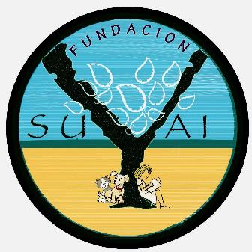

FUNDACIÓN SUYAI
“Forjando Huellas de Esperanza”

SUMARIO

- Quienes Somos
- Nuestra Misión
- Organigrama
- Estructura Fundación actual
- Donaciones, Subvenciones Y Labor Realizada
- Balance 2021

Fundación Suyai, nace de la necesidad sentida de un grupo de profesionales de distintas áreas, que al ver la situación existente de animales sufriendo en el abandono, se movilizaron y unieron para lograr gestionar acciones concretas para Promover la Tenencia Responsable de mascotas de compañía, con la convicción que generando campañas de esterilización sistemáticas, masivas y sostenidas en el tiempo, sumado a rescate de animales, sensibilización y charlas en organizaciones comunitarias y trabajando directamente con actores sociales, podría lograrse un impacto a mediano plazo, evitando más sufrimiento de seres vulnerables que eran y son hoy invisibles en nuestra sociedad. Nuestro enfoque es ir donde están las necesidades, trabajar con la comunidad por el bienestar de sus mascotas, entregar herramientas para posterior autogestión de los actores involucrados en sectores con alta sobrepoblación canina y felina, a modo de controlar éticamente la población de animales.
QUIENES SOMOS
Nuestra Fundación Suyai, es una fundación sin fines de lucro abocada a promover la Tenencia Responsable de Mascotas a partir de pilares que sostienen nuestra acción y que fortalecemos día a día con la convicción de generar un cambio en nuestro medio ambiente y lograr un vínculo hombre-animales más beneficioso para ambos:
NUESTRA MISIÓN
- Educar y sensibilizar a la comunidad sobre Tenencia Responsable, dando charlas en organizaciones comunitarias y escuelas.
- Esterilizaciones masivas como método de control de la población de animales abandonados. Realizando Operativos mensuales sistemáticos a bajo costo y/o gratis en sectores vulnerables de nuestra sociedad, entregando a la vez cupos diarios de atenciones veterinarias a bajo costo y/o gratis y esterilizaciones de mascotas.
- Fomentar las Adopciones de Mascotas.
- Realizar Actividades Asistidas con mascotas de compañía a personas de sectores vulnerables.

DIRECTORIO:
ORGANIGRAMA
Presidenta Carolina Pino
Directora Marta Campos Director Hernán Nobizelli

COLABORADORES DIRECTOS
RRPP Paula Aliste
Encargado Socios Ingrid Klenner
Asistente Contabilidad Ana Miranda
Audiovisual Pedro Orellana
Encargado Soporte Web Iván Constanzo

VOLUNTARIOS ESTABLES
Tania Navarro
Mercedes Venegas
Patricia Rodríguez
Carolina Rodríguez M.
Valeska García
Marina Rebolledo

El año 2013, en el mes de marzo, se conforma legalmente Fundación Suyai, Personalidad Jurídica Número 17.349, RUT: 65.067.163-5, logrando cuenta corriente Banco Estado a fines del mismo año, la cual sigue vigente a la fecha.

Desde entonces, se han establecido alianzas de trabajo con equipos de veterinarios especialistas en esterilización temprana y masiva de animales menores, manejando en conjunto protocolos estrictos de calidad por el bienestar de las mascotas, con clínicas veterinarias para casos de mediana y mayor complejidad, hotelería y atenciones ambulatorias, con las cuales se abordó la atención, y esterilización de 180 animalitos, entre perros y gatos.

ESTRUCTURA FUNDACIÓN
DONACIONES - SUBVENCIONES

El año 2021-2022, en contexto de la grave situación de Pandemia, Fundación Suyai dio soporte a personas situación vulnerable con ayuda de alimentos no perecibles y platos de comida a personas situación calle (Mayo - Septiembre).
Se realizaron atenciones veterinarias a domicilio durante todo el año 2021 y en terreno todo el año 2022, (llevamos atenciones donde está la necesidad sentida de la población para con sus animalitos), generando redes de ayuda a 21 familias con sus respectivos gatos y perros, entrega de alimento para perro y gato, logrando apoyar a tutores, y rescatando 165 animalitos sin dueño, sumado a donación de herramientas de trabajo a adulto mayor, como fue un carro eléctrico, en Mayo 2021.

Las donaciones recibidas fueron a partir de campañas realizadas y difundidas en RRSS, y socios que han dado soporte a nuestra misión como Fundación, aportes que se tradujeron en entrega de ayuda, apoyo y mantención de animalitos rescatados del abandono, de personas situación vulnerable, y asistencia a personas situación calle y de sectores vulnerables.
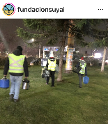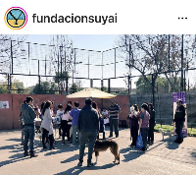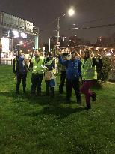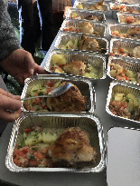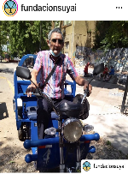

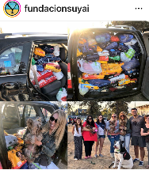
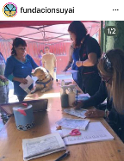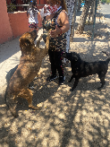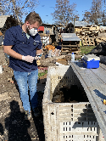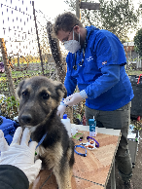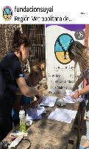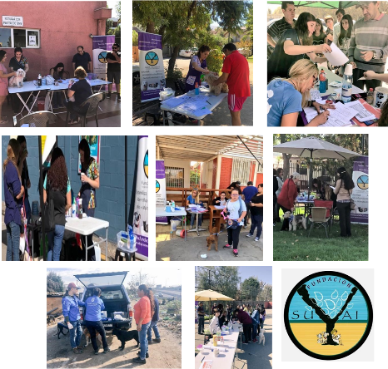
Durante todo el 2021-2022 se logró realizar alianzas de trabajo con clínicas veterinarias convenio, que dieron soporte de hospital, hotel y la recuperación y rehabilitación de perros y gatos en Región Metropolitana. Se entregaron en adopción 180 animalitos de compañía rescatados del abandono. (2021-2022)
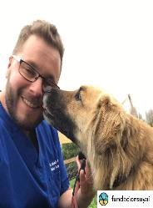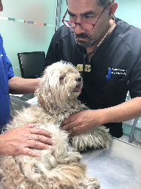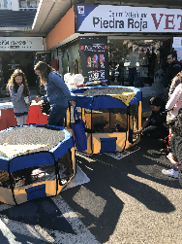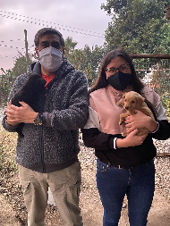

A principios del 2021, (Marzo-Junio), se realizó presentación de Fundación Suyai en programa televisión: “Bailando por un Sueño” de canal 13, para resaltar labor y visibilizar a través de este concurso, nuestros animalitos rescatados y optar a Implementar una posta veterinaria. Lamentablemente, debido a la Pandemia, debió ser sacado de pantalla.
Otras Actividades de Difusión

En el segundo semestre de 2021 se realizaron Charlas online de Tenencia Responsable y cuidado animalitos en Pandemia, en alianza con Fundación Movistar.

Durante Año 2022 se hicieron alianzas con Universidades, (FEN U.deChile, DUOC), 1° y 2° semestre 2022 respectivamente, para Curso Design Factory DUOC, y Comunicaciones II FEN Universidad de Chile, quienes a la fecha continúan entregando aportes de estudios de RRSS, adopciones, y apoyo en donación de alimentos. (todas las alianzas se realizaron telemáticamente).

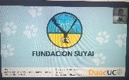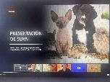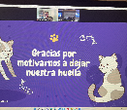

En Octubre 2022, se retoman los Operativos de Esterilización de Gatos Ferales en Colonias radicadas en distintas empresas de la Capital.
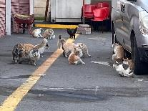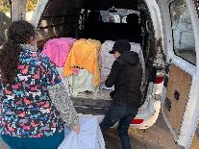
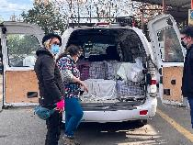

En Noviembre 2021, se sumaron nuevos aportes, como el de los alumnos del Colegio Alicante del Valle, de Puente Alto, quienes reunieron vía jornadas telemática, alimento para perros y cachorros.
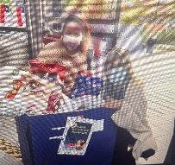
En Diciembre 2021 y 2022, Fundación Suyai participó en una potente actividad Navideña para niños de sectores vulnerables, (como cada año apadrinamos 30 niños entre 0-15 años), con entregas de mercadería y regalos a niños de La Legua Emergente. Imágenes correspondientes a cada año de entregas.
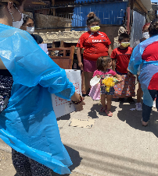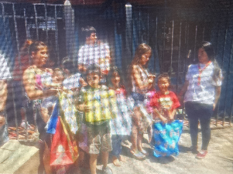

En Noviembre de 2022 volvimos a encontrarnos con equipos de Voluntarios para comenzar Jornadas de Adopción de animalitos rescatados del Abandono, animalitos que tenemos albergados en hogares temporales en distintas comunas de la Región Metropolitana.
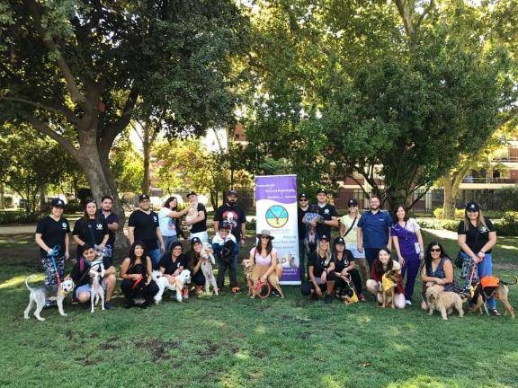

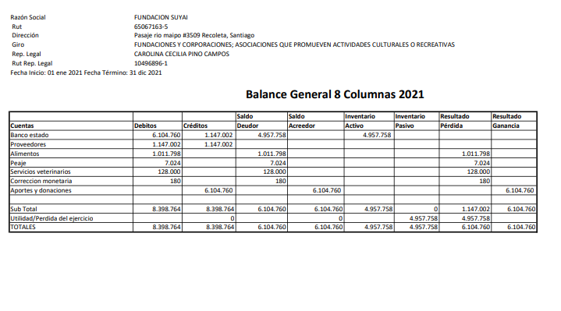
BALANCE

